Guía de aprendizaje

OA (adaptado): Resolver problemas de la vida cotidiana utilizando operación de adición.

Nombre Estudiante |  | Curso: 4 año A
Nombre Estudiante |  | Fecha: 11/05 – 15/05

- Elige la operación correcta y escribe el resultado.

- Lulú hizo 6 monos de nieve y Memo hizo 4 más. ¿Cuántos monos de nieve hicieron en total?
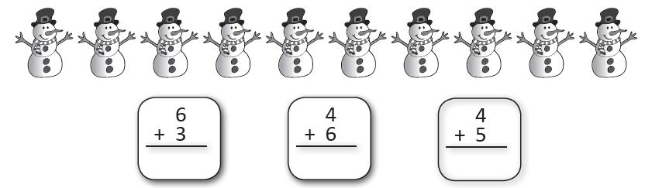
- En el árbol de Navidad había 3 estrellas y la mamá puso 4 más. ¿Cuántas estrellas hay ahora en el árbol?
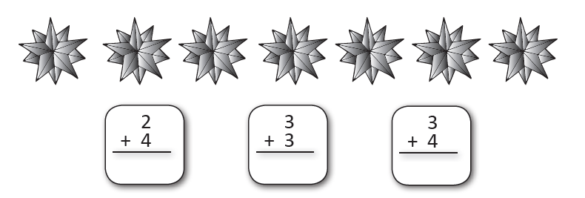
- Hay 2 sapos en la laguna y llegaron 4 más. ¿Cuántos sapos hay ahora en la laguna?
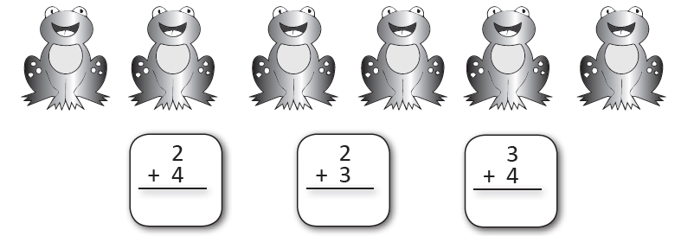

- Resuelve los siguientes problemas.
- Memo cazó 7 chinitas y Lala tiene 1 más. ¿Cuántas chinitas tienen en total?
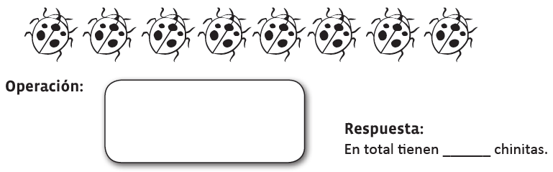

- Toti tiene 6 gatitos y Lelia tiene 4 más. ¿Cuántos gatitos tienen en total?
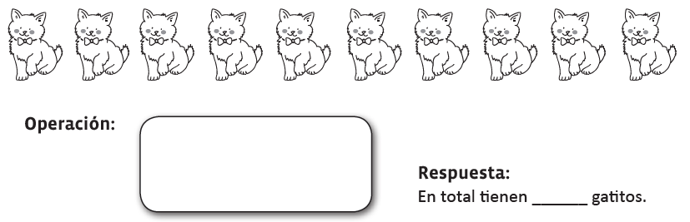

- Pati compró 4 peces para su acuario y Luli compró 5. ¿Cuántos peces compraron entre las dos?
